NVD-68 | NAVODILO ZA VARNO DELO | 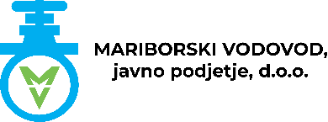
Izdaja 02 | NAVODILO ZA VARNO DELO
21.1.2026 | NATRIJEV HIPOKLORIT

Pri pretakanju kemikalij obvezno uporabljajte zaščitne rokavice, zaščitna očala in predpasnik!

Zamenjava (polnjenje) posod z natrijevim hipokloritom:
- Izključimo dezinfekcijsko napravo (vtikač dozirne črpalke izvlečemo iz vtičnice).
- V posodo prelijo v določenem razmerju hipoklorit in destilirano vodo. Posoda se sme napolniti do 95% prostornine posode.
- Preverimo položaj sesalne garniture (vklopimo dozirno črpalko, odzračimo sesalno garnituro, po potrebi nastavimo hod bata črpalke in frekvenco doziranja, izmerimo residualni klor).
Prevoz kemikalij
Natrijev hipoklorit prevažamo v originalno zaprti posodi (kanister 30 kg) v osebnem avtomobilu (največ 3 kanistre) v katerem mora biti gasilni aparat. Imeti moramo ADR listino o prevozu nevarnega blaga.

Prva pomoč
Pri vdihavanju se ponesrečenec odnese na svež zrak.
V stiku s kožo takoj odstranimo onesnažena oblačila in kožo spiramo z vodo.
V stiku z očmi izpiramo z obilico vode.
Ob zaužitju ne izzivamo bruhanje ampak pijemo veliko vode.
Poklicati zdravnika oz. ustrezno zdravstveno pomoč.

Razlitje dezinfekcijskega sredstva
Natrijev hipoklorit absorbirati s peskom, katerega je potrebno zbrati v posebni posodi.

Hranimo ga v originalni embalaži, namenjeni za hrambo kemikalij, katera je ustrezno označena.

Pripravil: Andrej Herodež

